哈尔滨工业大学计算学部
实验报告

课程名称：数据结构与算法
课程类型：专业基础（必修）
实验项目：栈结构及其应用
实验题目：算术表达式求值（算术计算器）
实验日期：2023.9.21

班级：2237102
学号：2022111654
姓名：李宸

设计成绩 | 报告成绩 | 指导老师
 |  | 李秀坤

一、实验目的
本实验主要要求从文件中正确识别，读取，并显示中缀表达式，并以栈的结构将中缀表达式转换为后缀表达式，并求后缀表达式的值。最后将后缀表达式及其结果显示并保存到文件中。
- 实验要求及实验环境
实验要求：
- 从文本文件输入任意一个语法正确的（中缀）表达式，显示并保存该表达式。
- 利用栈结构，把（中缀）表达式转换成后缀表达式，并以适当的方式展示栈的状态变化过程和所得到的后缀表达式。
- 利用栈结构，对后缀表达式进行求值，并以适当的方式展示栈的状态变化过程和最终结果。
实验环境：win11 vscode1.71.2version
- 设计思想（本程序中的用到的所有数据类型的定义，各程序模块之间的调用关系、核心算法的流程图或主要步骤）
- 数据类型定义及函数定义
变量 |  | 数据类型 | 功能
infixExpression[] |  | char | 存储中缀表达式
postfixExpression[] |  | char | 存储后缀表达式
postfixIndex |  | int | 指示postfixExpression的位置
numStr[] |  | char | 合并，存储运算数
numStrIndex |  | int | 指示numStr的位置
num |  | double | 存储合并后的运算数
file |  | FILE* | 进行文件操作
length2 |  | int | 记录result[]的长度
ch |  | char | 从文件中逐个读取字符
start_found |  | int | 是否找到开始符
end_found |  | int | 是否找到结束符
result |  | double | 记录运算结果
函数名 | 类型 |  |  | 功能
Readfile | void |  |  | 进行从文件读入的操作
Writefile | void |  |  | 进行写入文件的操作
getPrecedence | int |  |  | 定义运算符优先级
applyOperator | double |  |  | 执行计算
infixToPostfix | void |  |  | 将中缀表达式转换为后缀表达式
evaluatePostfix | double |  |  | 计算后缀表达式的值
main | int |  |  | 主函数

- 逻辑设计

- 物理设计
本程序定义了两个栈：
运算符栈：
char operatorStack[MAX_STACK_SIZE];
int operatorTop = -1;
其中MAX_STACK_SIZE为栈的最大长度；定义了char型字符串operatorStack，用于存储运算符；int型operatorTop指示栈顶元素。
运算数栈：
double valueStack[MAX_STACK_SIZE];
int valueTop = -1;
其中MAX_STACK_SIZE为栈的最大长度；定义了double型数组valueStack，用于存储操作数；int型valueTop指示栈顶元素。
四、测试结果
1.测试数据：#(7+1.5)*(23-28/4)#
2.测试结果：

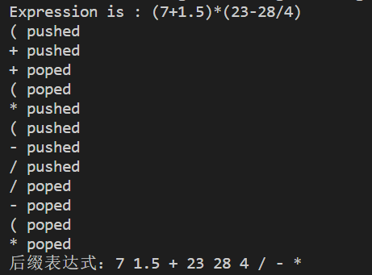
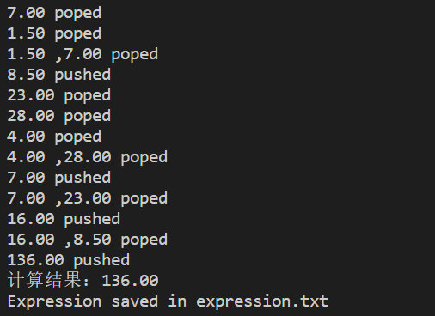

五、经验体会与不足
通过后缀，中缀表达式的转换及求值，我加深了对栈结构及其应用的理解。在对字符型变量的逐个读入过程中，我学习到如何识别并处理起止符，运算数，运算符，并将运算数类型转换成浮点型。
不足：没有对首个数字为负的情况进行考虑。改进：添加if语句判断第一个字符是否是’-’，若是，则接下来第一个操作数取负。

- 附录：源代码（带注释）

